Викторина «Математическая считалочка»
- Распечатайте (размножьте) бланк с заданиями по количеству участников
- Заполните анкетные данные
- Прочитайте текст задания
- Правильный ответ необходимо отметить любым знаком
Анкетные данные:
Фамилия, имя участника: _______________________________________

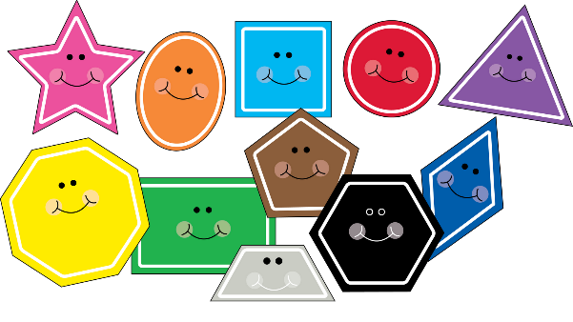
1.Рассмотри внимательно рисунок и посчитай, сколько на нём изображено геометрических фигур?
А) 12
Б) 11
В) 10
Г) 13
2. Прочти стих и реши задачу! Подчеркни правильный вариант ответ.

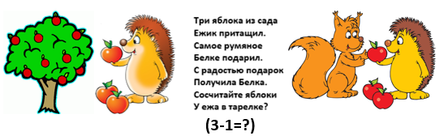

А) 2 Б) 3 В) 5 Г) 4
3. Реши пример. Если сложить всех рыбок, то получится цифра… Какая? Выбери верный ответ.
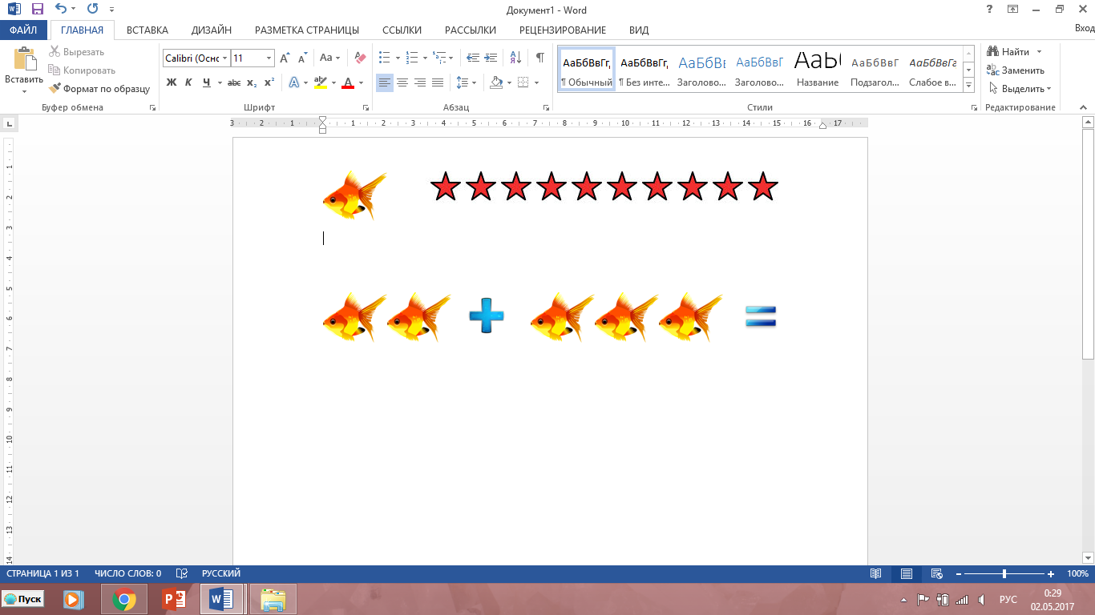
А) 6 Б) 4
В) 5 Г) 7
4. Добавь к слогу ОК геометрическую фигуру и ты узнаешь, как называется спортивный приз.
А) Кубрик Б) Кубик
В) Кубышка Г) Кубок
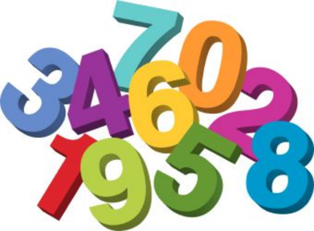
5. Какое число находится между цифрами 7 и 9? Выбери вариант правильного ответа.
А) 6
Б) 8
В) 9
Г) 10

6. Сколько углов у квадрата?
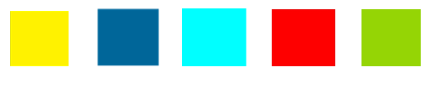
А) Четыре угла Б) Три угла В) Пять углов Г) Шесть углов

7. Как называются знаки для обозначения чисел?

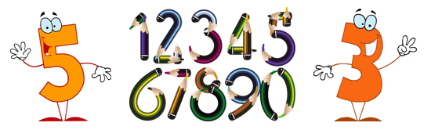
А) Смайлики Б) Крючки
В) Цифры Г) Иероглифы
8. Отгадай загадку и реши пример. Выбери нужную букву и отметь её.
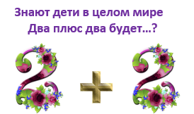
А) 4
Б) 3
В) 5
Г) 6

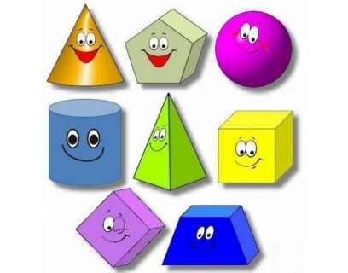
9. На рисунке изображены геометрические фигуры, найди круг и отметь его (в каком ряду он находится и какой по счёту стоит в линии).
А) Нет такой фигуры
Б) Второй ряд второе место
В) Третий ряд первое место
Г) Первый ряд, третье место
10. Реши пример.
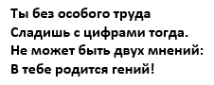
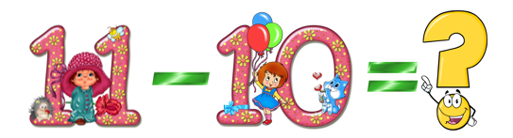
А) Два Б) Три В) Один Г) Четыре
11. Внимательно рассмотри картинку и определи какая геометрическая фигура изображена в венке.
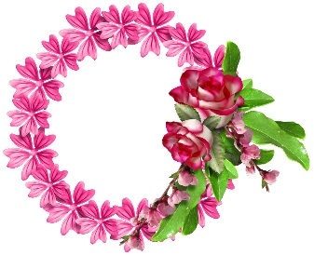
А) Овал
Б) Круг
В) Ромб
Г) Сфера

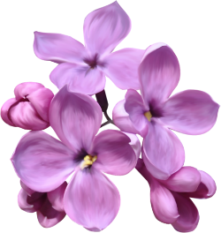
12. Прочти внимательно стих и выбери правильный ответ.

У этого цветка
Четыре лепестка.
А сколько лепестков
У двух таких цветков?

А) Восемь Б) Семь В) Шесть Г) Девять

13. Отгадай загадку и определи на что похожа эта геометрическая фигура?
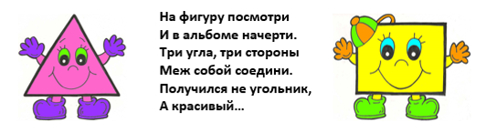
А) Квадрат Б) Прямоугольник
В) Треугольник Г) Полукруг
14. Посчитай, сколькой мячей изображено на картинке? Подчеркни верный ответ. 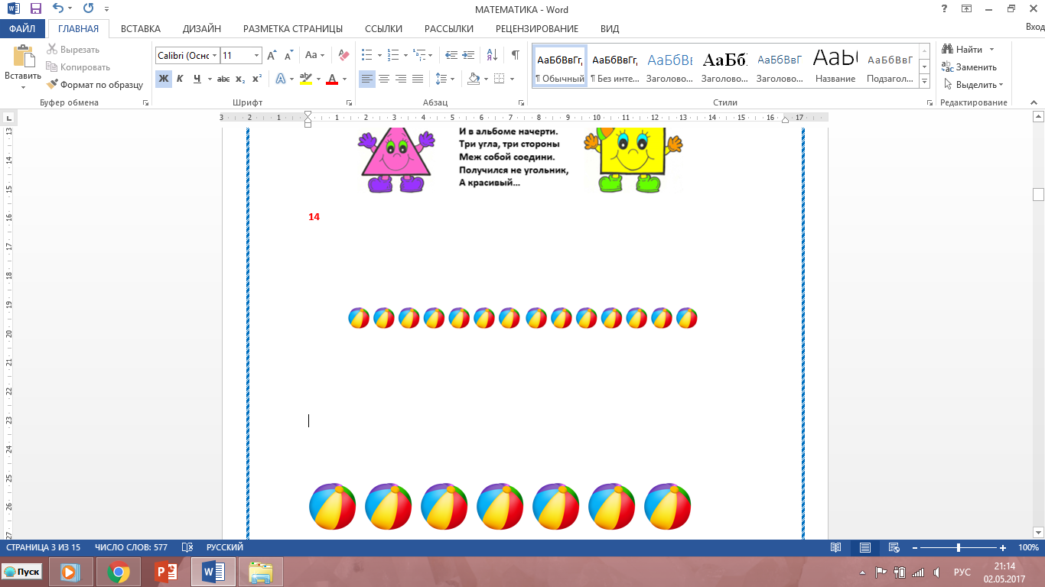
А) 15 Б) 12 В) 13 Г) 14

15. Математическое высказывание состоящие из двух частей - условия и вопроса, это:
Расшифруй ребус и узнаешь ответ.
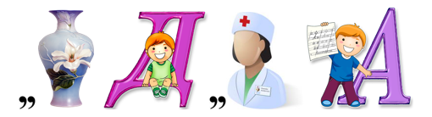
А) Линия Б) Фигура
В) Задача Г) Пример
Таблица для внесения ответов.
Ответы | 1 | 2 | 3 | 4 | 5 | 6 | 7 | 8 | 9 | 10 | 11 | 12 | 13 | 14 | 15

Количество набранных балов _______ (1 верный ответ = 1 балл, всего 15 баллов)
Место ______
Баллы подсчитывает и определяет место педагог (воспитатель) – организатор.
15-13 баллов – 1 место, 12-10 баллов – 2 место, 9-7 баллов – 3 место
Менее 7 баллов – участник

Ответы на викторину «Математическая считалочка»
№ вопроса | Правильный ответ
1 | б)
2 | а)
3 | в)
4 | г)
5 | б)
6 | а)
7 | в)
8 | а)
9 | г)
10 | в)
11 | б)
12 | а)
13 | в)
14 | г)
15 | в)

